Не перекрывайте проезды к зданиям и жилым домам!
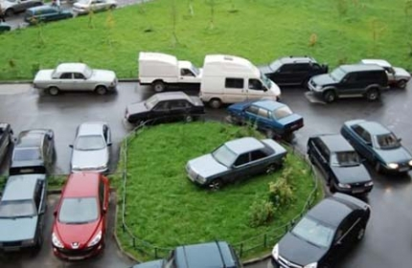
В последнее время одним из насущных вопросов для экстренных служб является перекрытие проезда к зданиям и жилым домам.
Практически во всех дворах жильцы паркуют автомобили. Даже на "легковушке" сейчас в ночное время по двору проехать практически невозможно, а что говорить о пожарной машине?
Поскольку проезд пожарно-спасательной техники должен осуществляться незамедлительно, то есть без помех, по предусмотренным для этого дорогам, то его затруднение может привести к большой потере времени, а это, в свою очередь, создает опасность для безопасности граждан, сохранности имущества.
Также при тушении пожарные часто сталкиваются с проблемой, когда невозможно взять воды из пожарного гидранта, поскольку он заставлен автомобилями.
Допустим, автоцистерна, которая непосредственно тушит пожар, установлена где-то достаточно удаленно, не рядом с подъездом. Можно проложить рукава, поднять стволы и тушить пожар. Но бывают случаи, когда лестничная клетка задымлена и необходимо спасать людей, которые просят помощи, например, с балконов. И эту помощь им нужно оказать быстро. А в обстановке загруженности дворов автомобилями сделать это практически невозможно. Автолестница сама по себе очень габаритная. Здесь нужна определенная площадь, которой зачастую во дворах просто нет, ее занимают машины.
Эта проблема актуальна не только для жилых домов, но также и для зданий административного и общественного назначения.
Напоминаем! Согласно ч.8 статьи 20.4 Кодекса административных правонарушений Российской Федерации за несанкционированное перекрытие проездов, препятствующих свободному проезду пожарных автомобилей, предусмотрена административная ответственность в виде штрафа: для простых граждан он составит 1500-2000 рублей, должностных лиц 7000-10000 рублей и юридических - 120000-150000 рублей.
Паркуйте автомобили правильно! Сохранность вашего имущества от огня зависит только от Вас!

Отдел надзорной деятельности и профилактической работы Всеволожского района УНД и ПР Главного управления МЧС России по Ленинградской области напоминает:
В случае пожара или появления дыма, немедленно позвоните по телефону
01 (моб. 112), 8 (813-70) 40-829

